版本要求：WPS2023以上版本，ACROBAT2024以上版本。

WPS2023版本下载地址：

<http://chemfiber1.synology.me:9001/QHNAS/%E5%B7%A5%E5%85%B7%E8%BD%AF%E4%BB%B6/Wps2023%E4%B8%93%E4%B8%9A%E6%BF%80%E6%B4%BB%E7%89%88/>

ACROBAT2024下载地址：

<http://chemfiber1.synology.me:9001/QHNAS/%E5%B7%A5%E5%85%B7%E8%BD%AF%E4%BB%B6/acrobat/>

重点：常用的如项目名称、招标编号、身份证号、日期、公司名称、机构代码、帐号等信息先新建一个TXT文档，复制到这个TXT文档里面来，再需要填写的信息到这个TXT文档中去复制粘贴，这样子可以保证文档的一致性与正确性。

常用PDF转换并编辑文件步骤：

一、下载好的PDF文档用Adobe Acrobat转为WORD文档。假如某个PDF可以打开但是不能转换就用WPSPDF打开之后点打印，打印机选择micrsoft PDf打印机，打印为另外一个PDF文档，再用Adobe Acrobat转换。

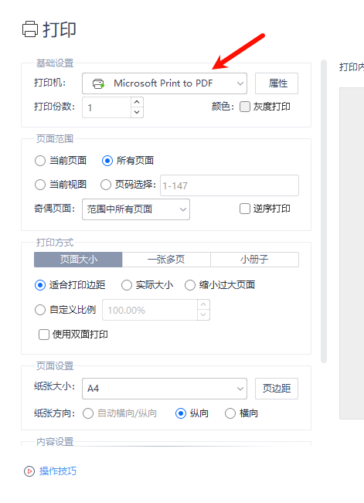

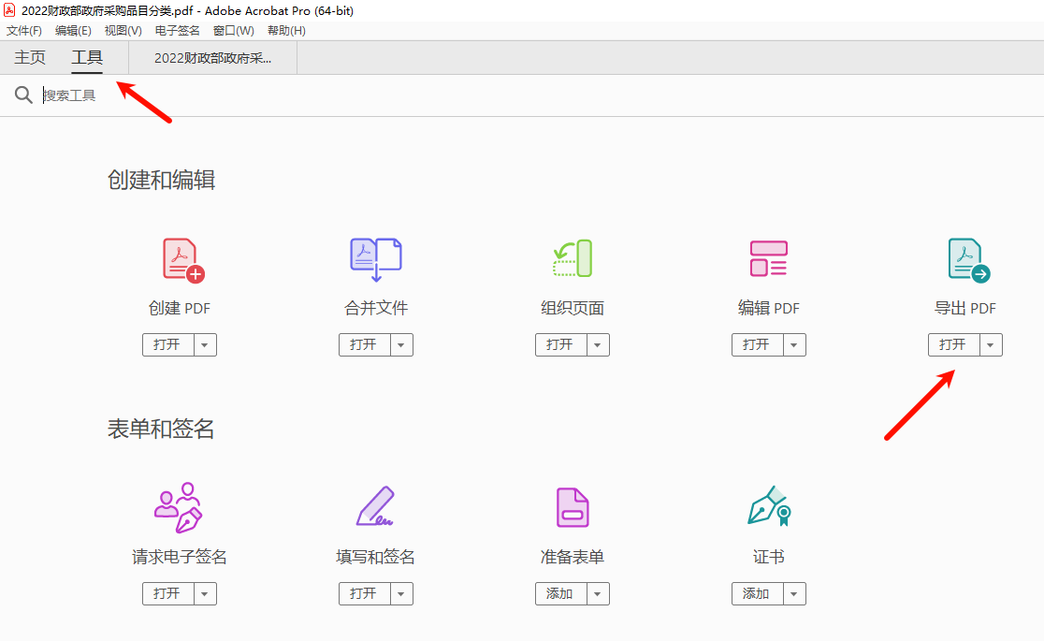

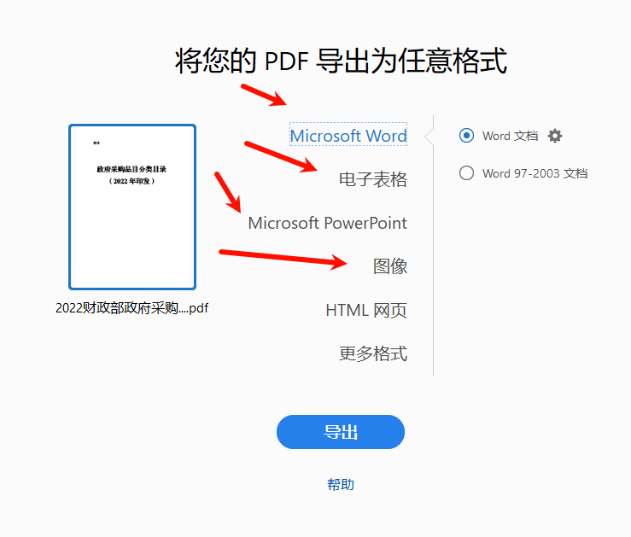

二、当PDF转DOC之后右上角出现 公开招标 字样的一次性替换方式，替换中输入 公开招标 找到特殊格式-段落，替换为空白。

三、百度AI输入提问：帮我写一个wps vba代码，实现文档中所有页眉、页脚、分节符替换为手动分页符。到WPS中找到工具-开发工具，把JS运行切换为VBA运行。在左上角有一个VBA编辑器，进入VBA编辑器，在Normal里点右键插入模块，在模块1这里Normail-模块1 代码窗口把 0-清除所有页眉、页脚，分节符替换为手动分页符VBA 复制粘贴过来。粘贴完成之后在左上角文件中保存一下子，再关闭VBA。这个时候在运行宏处就会有一个宏代码，就是直接运行这个宏代码。

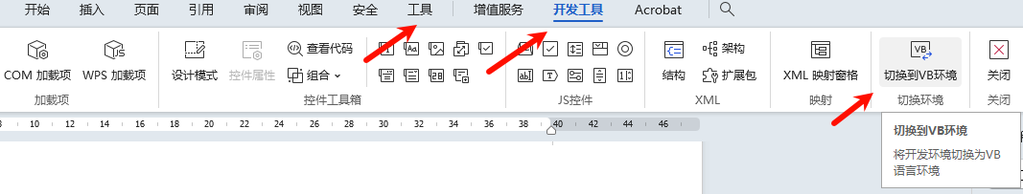

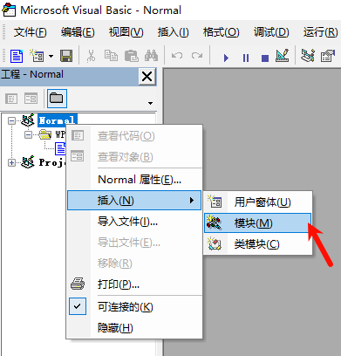

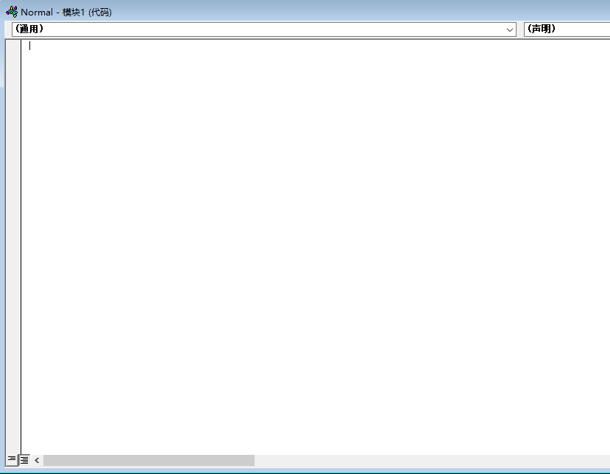

四、找到清单以带格式文本html方式粘贴到一个新的DOC文档中，这样子复制之后可以去掉一些不要的页眉、页脚，另外有一些很少的表头、页码手动检查删除一下子。查找-替换（快捷键CTRL+F），在查找处点一下子，特殊格式中找到段落标记，此时查找内容中会出现^p，再到替换为框中点一下子，替换窗口输入 @#@ ，点全部替换。

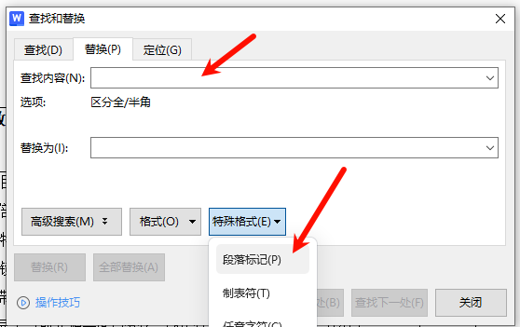

五、到WORD文当最下方可以输入文字位置，不在表格范围内位置点一下子，按CTRL+A全选所有文档，再点右键复制（快捷键CTRL+C）到一个新建的EXCEL表格文档，在表格中左上角第一行位置点粘贴（快捷键CTRL+V）

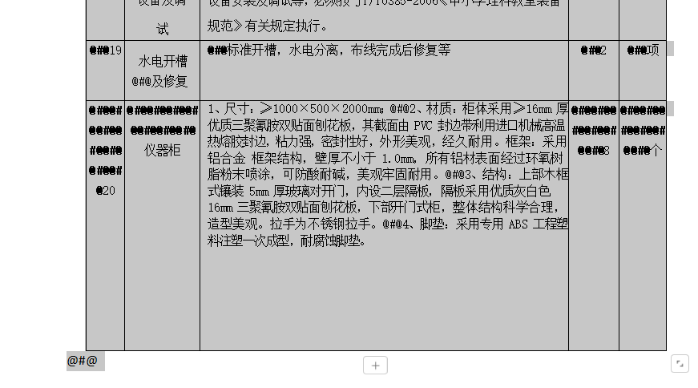

六、到表格左上角第一行位置，先中所有表格， 点表格中的开始-查找-替换（快捷键CTRL+F），查找内容为 @#@，替换中点下方特殊内容：换行符，点全部替换。

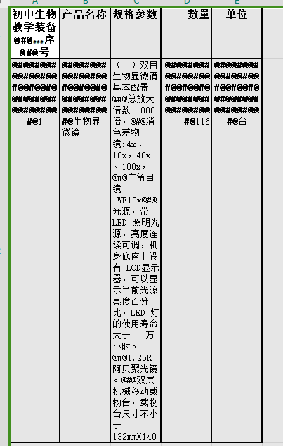

七、对照原文件的表格内容微调，如多出来的空白行、列合并取消、有合并的如 某一段：一、小学部分 取消合并，并设置单元格格式、对齐-水平对齐-跨列居中，使之形成一个完成的表格

八、选择除了技术参数那一列，点表格中的开始-查找-替换（快捷键CTRL+F），查找内容为 特殊格式：换行符 ，替换中为 空白 ，点全部替换。

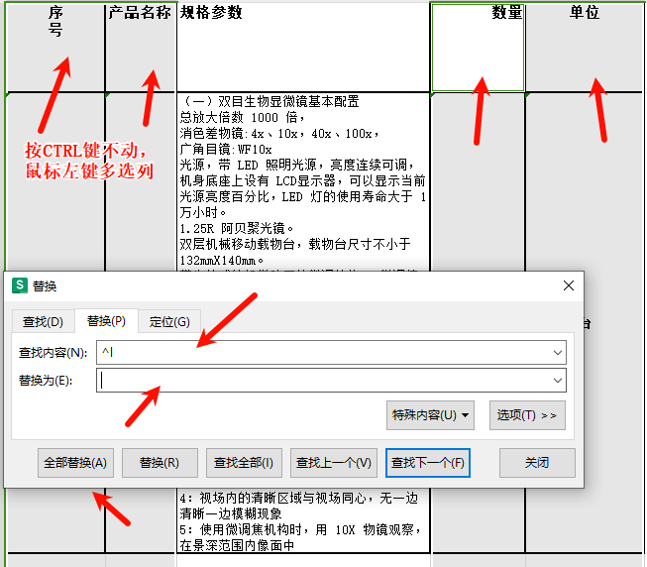

其他高级教程：

一、下载好的PDF文档用Adobe Acrobat转为WORD文档。假如某个PDF已经加密（如信用中国下载的信用报告）可以打开但是不能转换，提示许可不足的时候就用WPSPDF打开之后点打印，打印机选择micrsoft PDf打印机，打印为另外一个PDF文档，再用Adobe Acrobat转换。

二、政府采购网及信息中国查询带网址的图片生成：直接找到网页，点打印，打印机选择microsft print to pdf，打印为另外一个PDF文档，再用adobe acrobat转换为图片则生成带有网址的截图。

三、如一个表格 H2列为品牌，I2列为产地，想要生成O2列为H2+I2的组合方式即为品牌+产地，（备注：CHAR(10) 为自动换行标识符） ，在O2列双击进入编辑状态输入公式 =H2&I2

如果想要在H2与I2叠加还要加其他字符，并且H2与I2自动换行，则在O2表格中双击进入编辑状态输入公式 ="前面想要加的字符"&A1&CHAR(10)&"中间想要加的字符"&B1&"后面想要加的字符"

举例1直接替换法： H2为品牌 I2为产地 O2想生成 品牌+自动换行+产地 则在O2列双击进入编辑状态输入公式 ="品牌："&H2&CHAR(10)&"产地："&I2 ，之后在O2列设置单元格式为自动换行即可。其他下方同样的直接在O2列最下角出现+号键的时候拖动到下方自动填充即可。

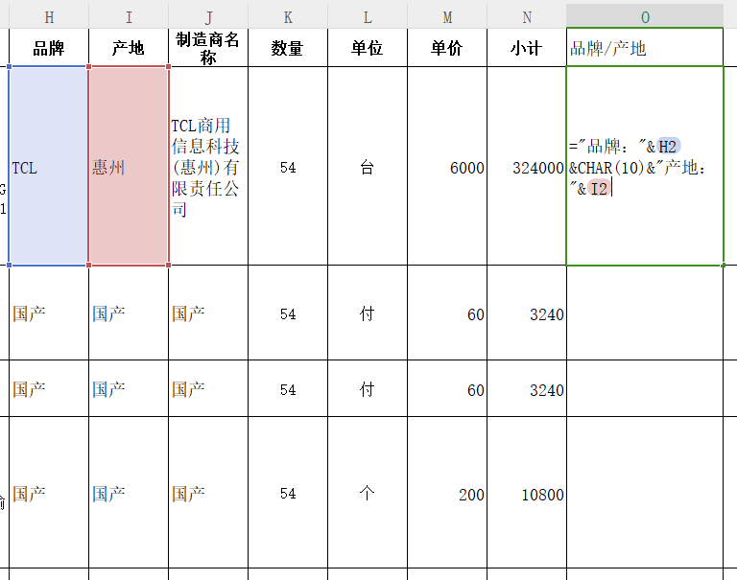

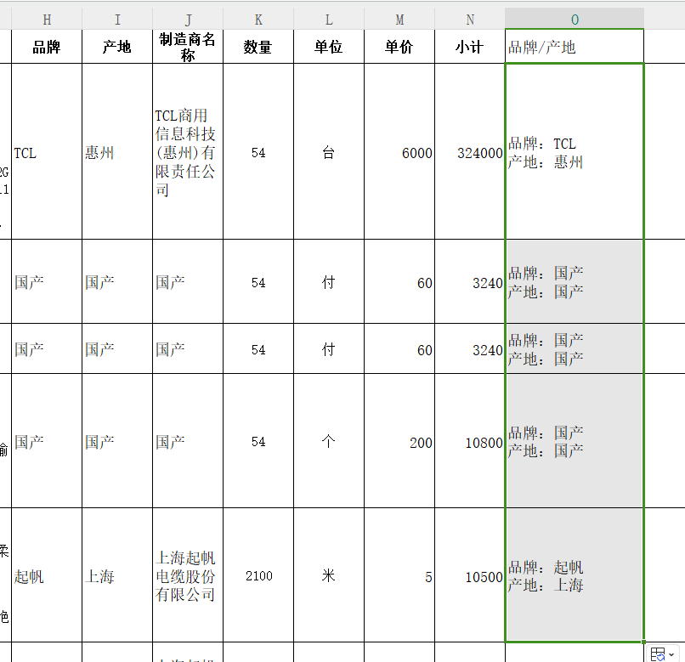

举例2替换特殊符合再替换法：如果想要在品牌名称前面还要自动换行，则第一步O2列双击进入编辑状态输入公式"品牌："&H2&"@#@产地："&I2 。之后拖动这一列下面的全部生成，再复制整个这一列到另外一列为粘贴为数值，选中刚粘贴为数值的整列，查找替换，查找内容复制刚刚那个符合：@#@，替换中点下方特殊内容：换行符，点全部替换。

想要复制到另外一个表格，可以直接复制，再右键粘贴菜单中选择粘贴为数值，即代表固定生成的结果。

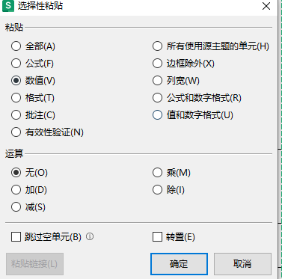

六、DOCX文中把小写转换为大写的方法。

把想要的数字复制一份，在WPS文档中点点插入-符号-编号-选择下方的类型（壹贰叁），在上方粘贴复制的数字或自己手动输入数字。点插入即可。

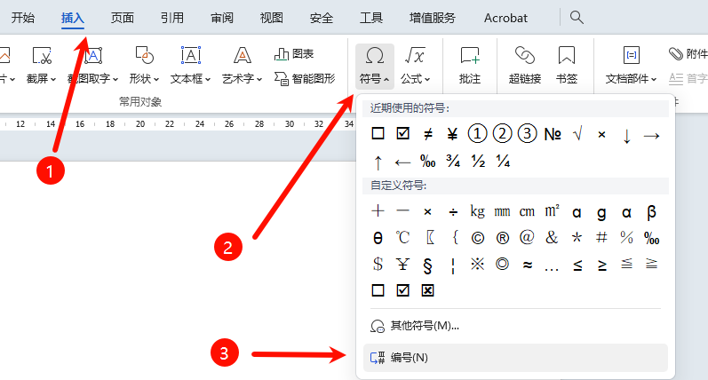

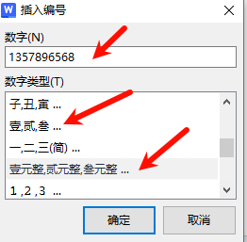

七、合同后方一般为甲方：乙方：帐号：签字等内容，需要对齐，

首先编辑好甲乙双方的相关信息：

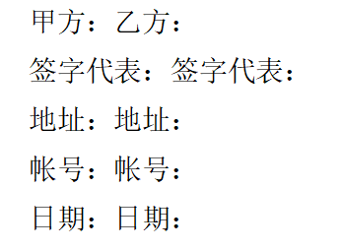

选择这些信息，点右键出现段落-制表位，输入多少字符为乙方开始的地方，一般为20字符，前导符为1 无。之后在乙方信息前面按一下子tab键自动对齐到制表位。

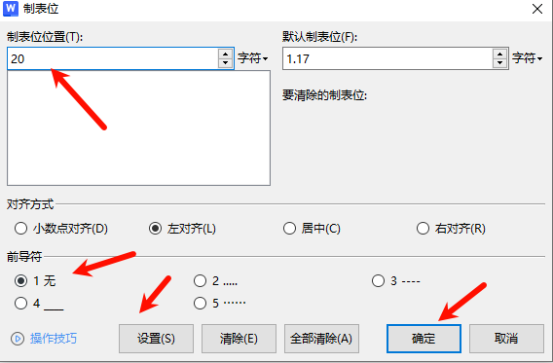

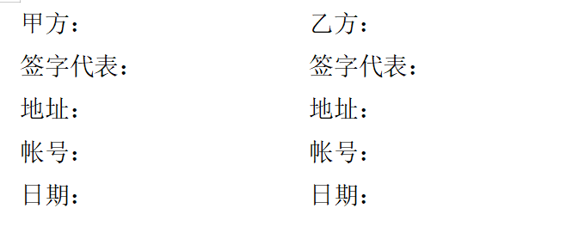

八、合同后方一般为甲方：乙方：帐号：签字等内容，需要对齐，并想自动添加下划线。

首先编辑好甲乙双方的相关信息：



选择这些信息，点右键出现段落-制表位，依次设置制表位16字符，前导符为4——下划线那个，点设置。制表位20字符，前导符为1无下划线那个，点设置。制表位36字符，前导符为4——下划线那个，点设置。最后点确定。在甲方后按TAB键，再按一下子tab键代表下划线后空格区域，乙方：之后按TAB键就生成了一样的下划线。

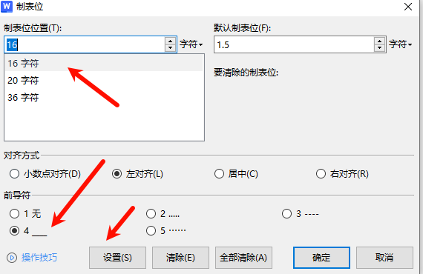

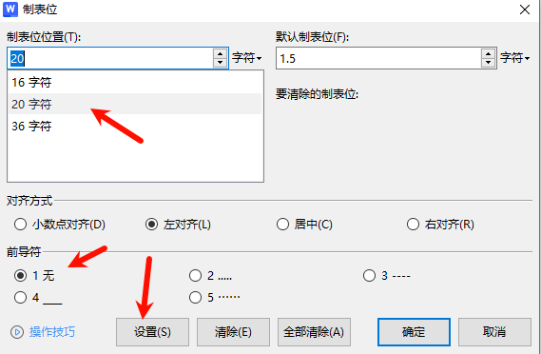

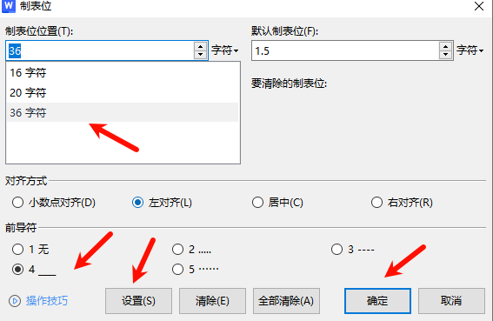

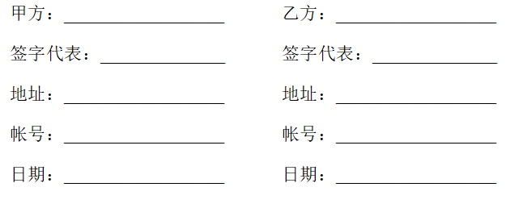

需要要统一之前的字符，比如公司名称：甲方：授权代表：，这里有两个字符，也有四个字符的，按CTEL键选中两个、四个字符的，点开始，最上方有一个中文版式（左右箭头中间A的按纽），选择调整宽度，输入最大的字符数即可。

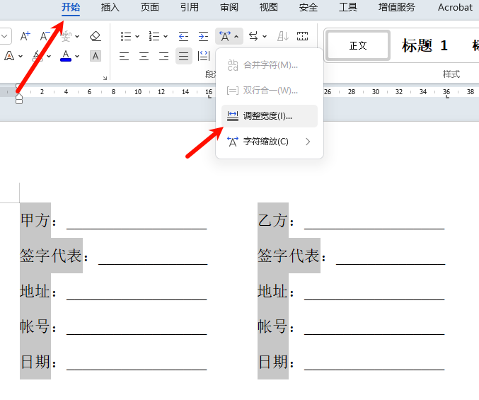

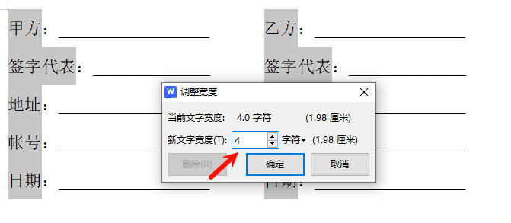

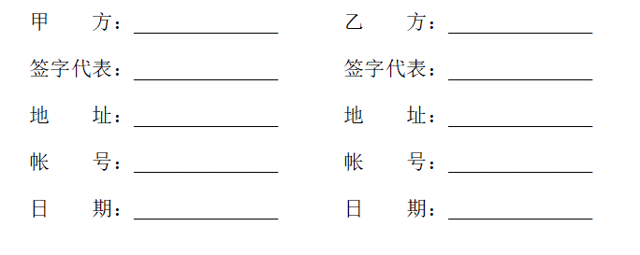

九、WPS的某一个标题栏删除下个标题栏不对应显示在目录。

在下一级标题栏最前面按住鼠标到前一级文档最后面按 BACKSPACE退格键，就合并了段落，再在下一级标题栏中回车或者插入分页即可。

十、当从一个文档复制到另外一个文档出现错误时候，可以在文件-选项-编辑-自动更正-去掉段落开头空格采用行首缩进选项。 剪切和粘贴选项设置默认粘贴方式为：保留源格式。

十一、一次性删除所有分节，页眉、页脚。点查找-替换（快捷捷ctrl+F),在查找处点特殊格式-分节符，替换为特殊格式-手动分页符（或者替换为空白），点全部替换掉。替换之后分别双击页眉、页脚，CTRAL+A全选，删除页眉、页脚。此步骤主要是清除一些特殊的分节符。

十二、检查文档特定选项并标记的方法：（如我们经要查找无效、承诺、不得、星号、资格、废标、拒绝这几个字样在文档中标记，方法如下：

1、CTRL+F打开查找替换，

2、替换框中的查找内容输入：

[无效承诺不得星号资格废标拒绝]{2}

3、在下方高级搜索中勾选：使用通配符

4、在替换为框中点一下子，选中格式-字体-字体颜色选择一个想要显示的颜色（如红色，还可以在字形选择加粗，字号选择如三号）点全部替换。

5、点全部替换，就会发现所有文件中凡是含有：无效 承诺 不得 星号 资格 废标 拒绝 等有 这几个眼的都会被标红。

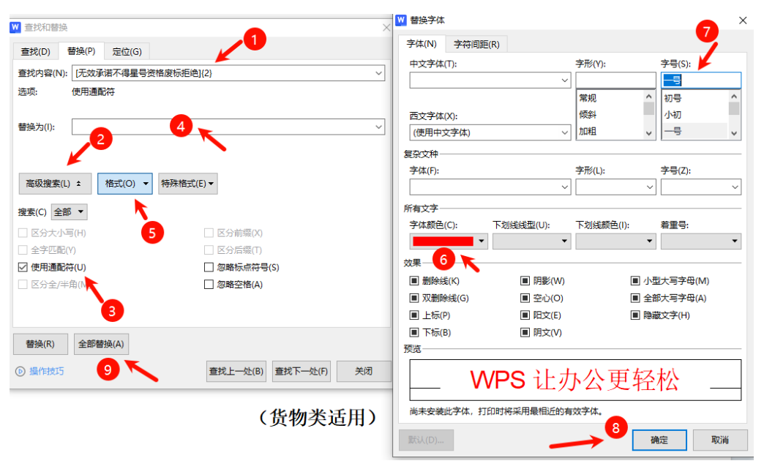

6、再单独查找：★ ，，替换一样选择格式字体颜色为红色，（还可以在字形选择加粗，字号选择如三号）点全部替换。

十三、VBA高级教程，到deepseek、豆包、KIM、百度AI里面提问，最后结尾加上生成WPS VBA代码，复制出来。到WPS中找到开发工具，把JS运行切换为VBA运行。在左上角有一个VBA编辑器，进入VBA编辑器，在Normal里点右键插入模块，在模块1这里Normail-模块1 代码窗口把AI生成的VBA代码复制粘贴过来。粘贴完成之后在左上角文件中保存一下子，再关闭VBA。这个时候在运行宏处就会有一个宏代码，就是直接运行这些自动编辑好的宏代码。

十四、WPS设置好看的底图

下载好看的白底的A4大小图片之后，用PS打开，先用魔棒工具选取白底，把图像抠出来，再CTRL+J复制一层出来，删除原图层，点图像-图像大小，调整为原稿大小，单位为像素，宽度为794，高度为1123，分辨率为96，再导出来PNG或JPG格式。

到WPS中页面-背景-其他背景-纹理-其他纹理-找到刚导出来的图片即可。

十五、PDF转DOC之后复制清单到另外一个WORD文档的时候，会出现一些页眉与页脚，此时在粘贴选项那里点以HTML方式粘贴，之后到查找替换中找到特殊格式-图形，替换为空白，再找到有公开招标字样查找替换为空白。

当表格内容有多种形式的时候，先只复制采购清单表格，再去复制其他表格，一个种类的表格一个一个来处理。

十六、当PDF转DOC之后右上角出现 公开招标 字样的一次性替换方式，替换中输入 公开招标 找到特殊格式-段落，替换为空白。